Florian Loubet

Elu UFR Médecine et Formations paramédicales 2019-2021 | CLERMONT FERRAND

Affectation par Algorithme hongrois

Guide de mise en plage et d’utilisation de l’algorithme hongrois pour l’affection en stage des étudiants.

Table des matières

Préambule : 2

Prérequis : 2

Mise en place : 3

Liste d’étudiants : 3

Liste des terrains de stages : 3

Générations des feuilles de fonctionnement : 4

Activation des macros : 4

Lancement de la macro : 5

Fonctionnement normal : 6

Cas simples : 6

Sondage : 6

Saisi des notes : 6

Solveur : 8

Résultats : 10

Exceptions : 10

Etudiants hors algorithme : 10

Réouverture de terrains : 11

Pour aller plus loin : 11

Coef X : 12

Tableau « Notes Brutes » : 12

Tableau « notes Normalisées » : 12

Stage X : 12

Tableau « Binaire » : 12

Tableau « Satisfaction » : 12

Tableau « Stages » : 12

Réouverture : 12

Regroupement : 12

Synthèse : 12

Travail : 12

Tableau « Notes Brutes » : 12

Tableau « Check Bloc et Stages » : 12

Crédits : 12

# Préambule :

*Dans ce guide il va être question de vous permettre d’utiliser le modèle d’affectation dit de l’algorithme hongrois. Ce dernier est un algorithme d’optimisation matricielle. Il cherche à maximiser un poids lors d’affectations contraintes.*

*C’est donc cette méthode qui est utilisée pour l’affectation des externes en stage à Tours et Clermont-Ferrand. Pour lesquels le poids est l’envie des étudiants d’être affectée à chaque terrain représentée par une note entre 0 et 10.*

*Cette affectation se fait depuis un tableur disponible sur ce lien .*

*Ce tableur est libre de droit, vous êtes donc libre d’en faire ce que vous souhaitez et l’adapter à votre guise.*

# Prérequis :

Pour un bon fonctionnement il est nécessaire de l’utiliser avec Libre Office Calc, logiciel open source, disponible sur ce [site internet](https://fr.libreoffice.org/download/telecharger-libreoffice/).

Il vous faudra donc pour utiliser cette méthode d’affectation trois choses :

* Une liste des étudiants à affecter
* Une liste des terrains de stages disponibles ainsi que leurs capacités de formation pour chaque période sur laquelle vous souhaitez l’utiliser.
* Une méthode de récoltes des notes attribuées par les étudiants pour l’affectation.

# Mise en place :

## Liste d’étudiants :

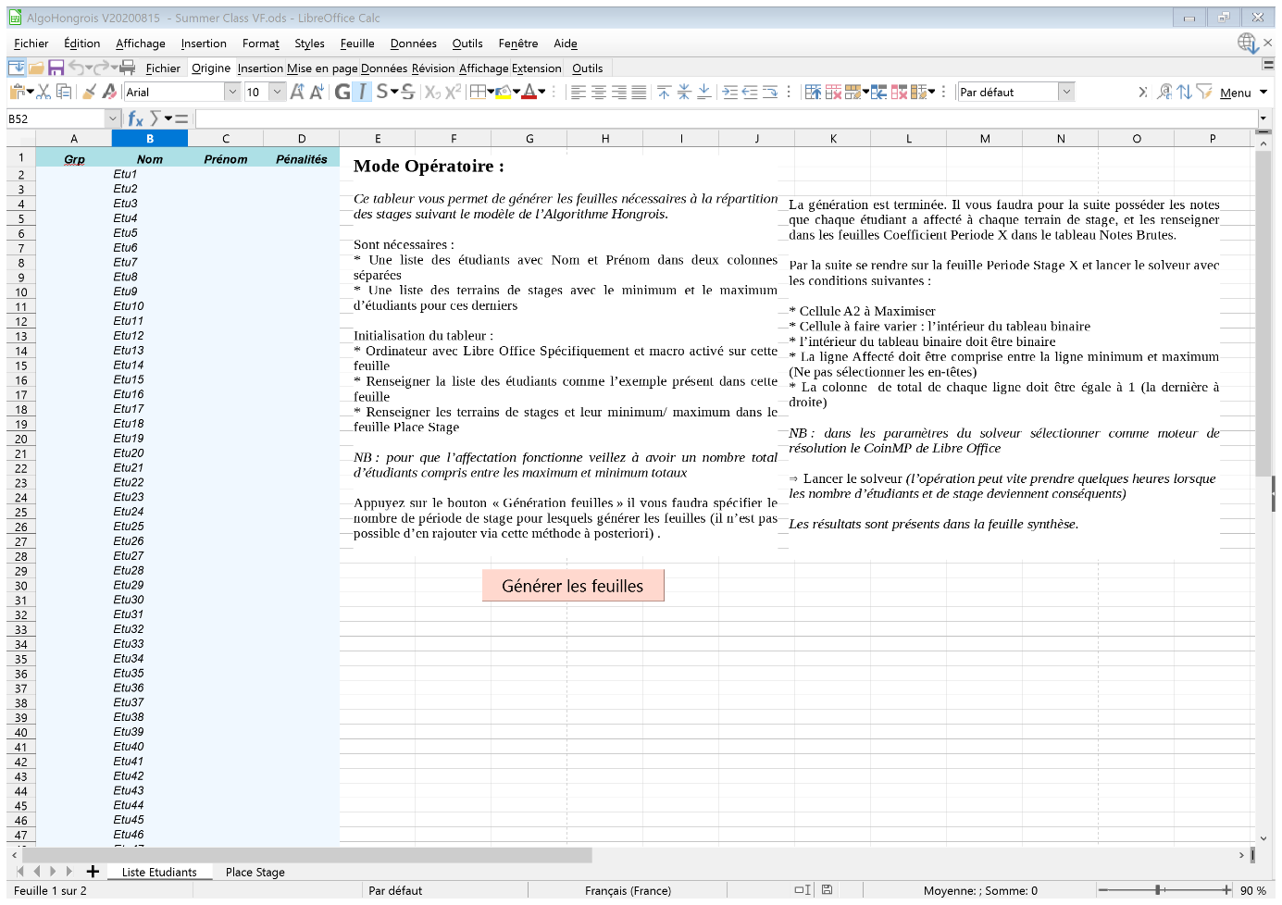Sur le tableur, il existe une feuille « Liste Etudiants » sur laquelle vous devez renseigner les noms et prénoms de vos étudiants. La colonne groupe n’a pas d’incidence elle est indicative pour vous. La colonne pénalités ne sert à rien. Triez par ordre alphabétique vos étudiants.

## Liste des terrains de stages :

Sur le tableur, il existe une feuille « Place Stage » sur laquelle vous devrez renseigner les noms et effectifs de vos terrains de stage.

Sur la ligne 1 ce sont donc les noms des terrains de stages.

Sur la ligne 2, appelée « Groupement N° », ce sont les groupes de stages. Ce sont des stages considérés très proche au point que le passage sur l’un d’entre eux empêche le passage sur les autres. Le 0 correspond à un stage non groupé, les chiffres suivants correspondent à différents groupes.

*Exemple : Vous proposez différents stages de cardiologie dans divers services. Cependant l’enseignement y est très similaire. Par conséquent vous décidez de les grouper ensemble. Pour cela vous les placez dans le groupe numéro 1 en mettant ce « 1 » dans la ligne 2 en dessous du nom du terrain à grouper.*

Sur les lignes suivantes vous avez les effectifs minimum et maximum de chaque terrain selon les périodes.

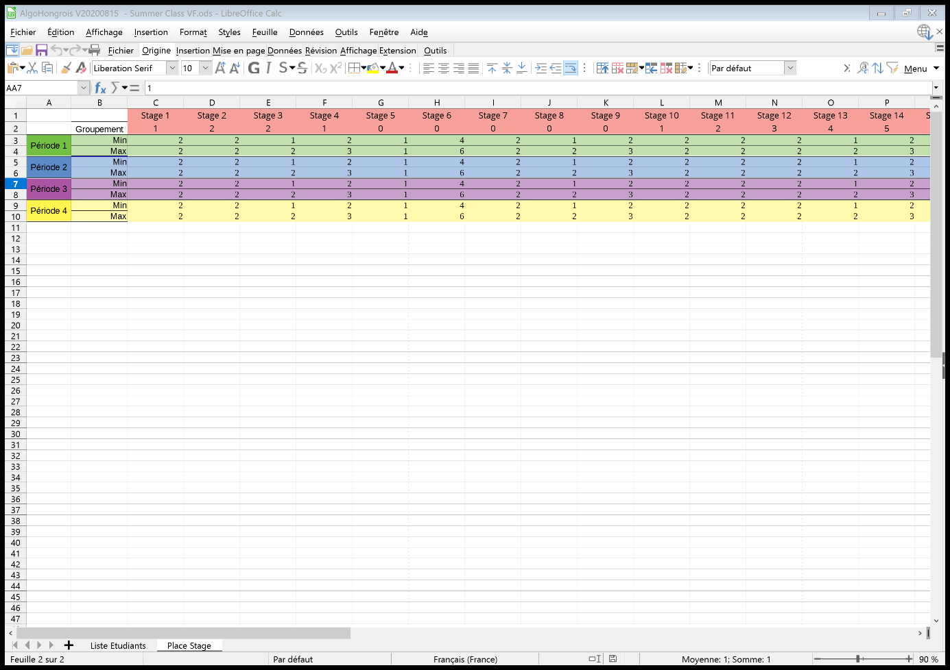

## Générations des feuilles de fonctionnement :

### Activation des macros :

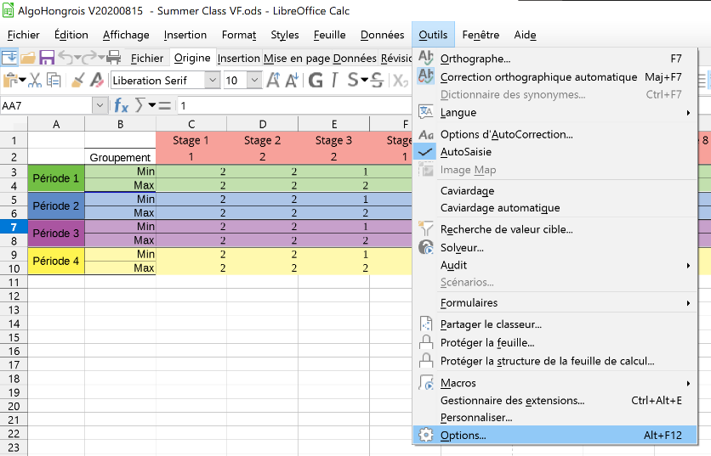Lors de l’ouverture du tableur vous avez surement observé une fenêtre indiquant que les macros avaient été désactivées.

Vous allez avoir besoin de ces dernières. Pour les activer rendez-vous dans « Outils » puis « Options » et enfin « sécurité ».

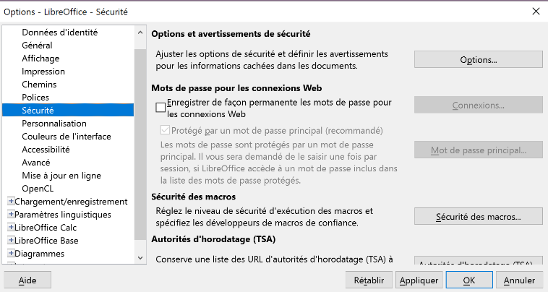Dans ce nouveau panneau rendez-vous donc dans « sécurité » puis « sécurité des macros » définissez la sécurité sur « moyenne ». Fermez ensuite les différentes fenêtres en cliquant sur « OK ».

Enregistrez et fermez le document avant de les rouvrir.

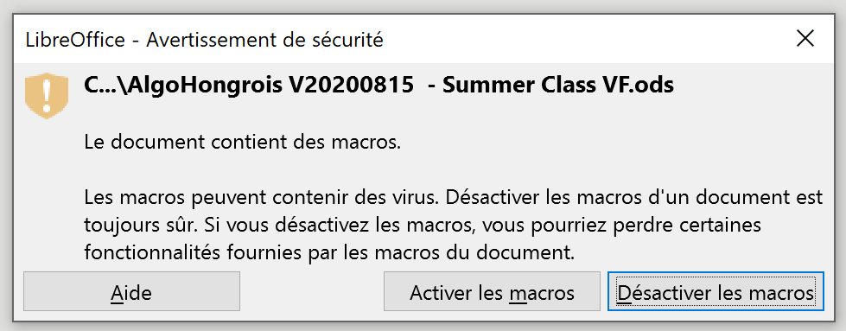Lors de cette nouvelle ouverture la fenêtre ci-contre apparait cliquez sur « activer les macros ».

### Lancement de la macro :

Sur la feuille « Liste Etudiants » est présent un bouton « Générer les feuilles ».

Cliquez dessus. Vous allez être invitez à confirmer cela via une première fenêtre puis ensuite il vous faudra renseigner le nombre de périodes pour lesquelles vous souhaitez générer les feuilles.

*NB : il ne vous sera pas possible de rajouter des étudiants ou des terrains une fois les feuilles générées. Je vous conseille donc de placer des étudiants vides et des terrains vides en plus pour pouvoir adapter en cours d’année si nécessaire.*

La macro est en fait une suite d’instructions pour construire les autres feuilles de manière automatique pour vous faire gagner du temps. Cela peut prendre un peu de temps selon les listings renseignés et votre machine.

Une fois l’exécution terminée vous devirez vous retrouver avec les feuilles suivantes :

* Liste Etudiants
* Place stages
* Coef 1 à X
* Stage 1 à X
* Réouverture
* Regroupement
* Synthèse
* Travail

*Sauvegardez votre classeur.*

# Fonctionnement normal :

## Cas simples :

### Sondage :

Il vous faudra recueillir les notes attribuées par vos étudiants à chaque terrain de stage. Pour cela différentes solutions sont disponibles : Google Forms, Microsoft Forms, Wooclap etc. Rapprochez-vous de votre faculté ou université pour connaitre les possibilités via votre ENT.

Il vous faudra obtenir un tableur avec un colonne vos terrains de stages dans le même ordre que sur votre classeur d’affectations, et en lignes vos étudiants triés par ordre alphabétique.

### Saisi des notes :

Une fois ce recueil effectué copiez les notes sans les en têtes sur la feuille « Travail » dans la partie « Notes Brutes » en vous assurant que les lignes et colonnes coïncident bien avec votre sondage.

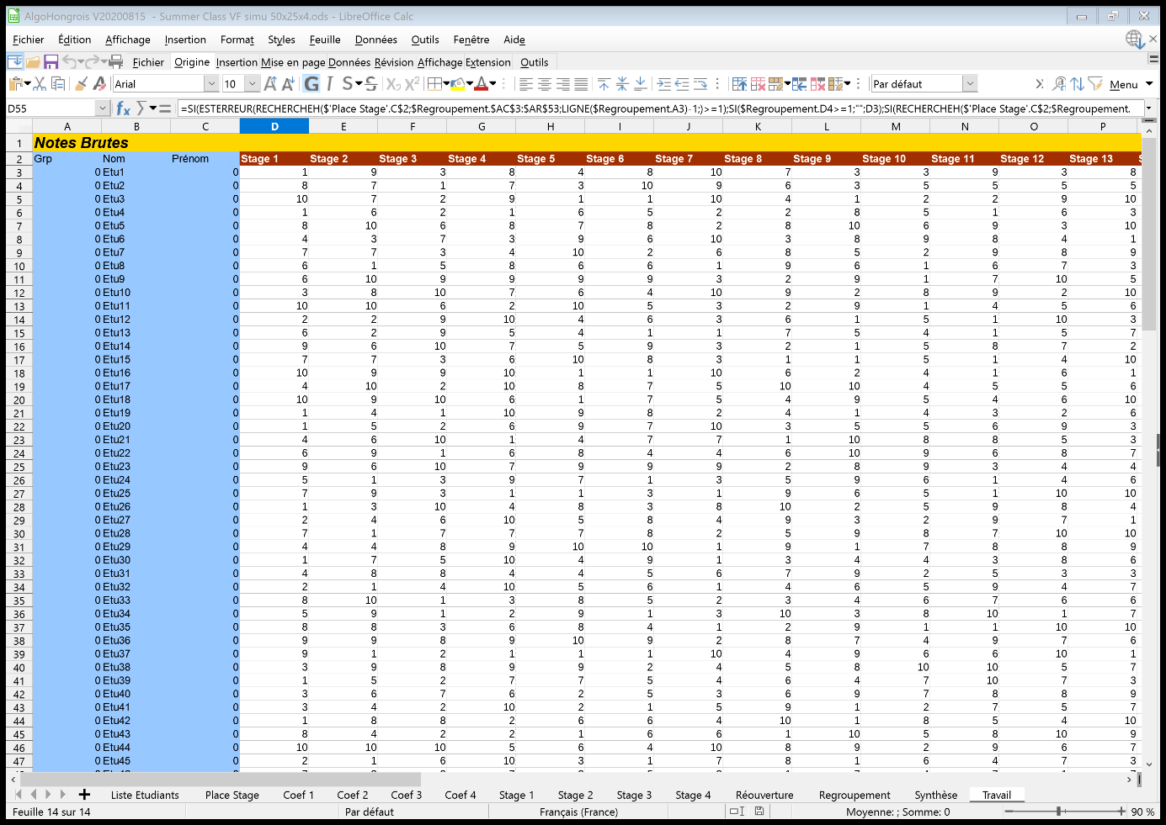

Cette feuille va ôter les notes des terrains déjà effectué par chaque étudiant, vous permettant ainsi d’éviter les stratégies d’inflations de la moyenne en mettant des bonnes notes aux stages déjà effectués.

Copiez les notes de la partie « Check Stages et Blocs »

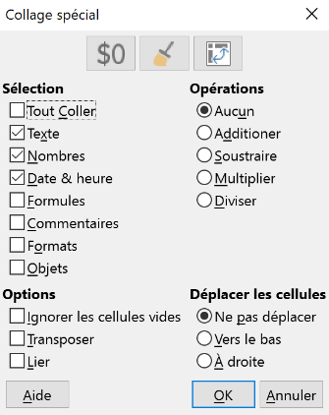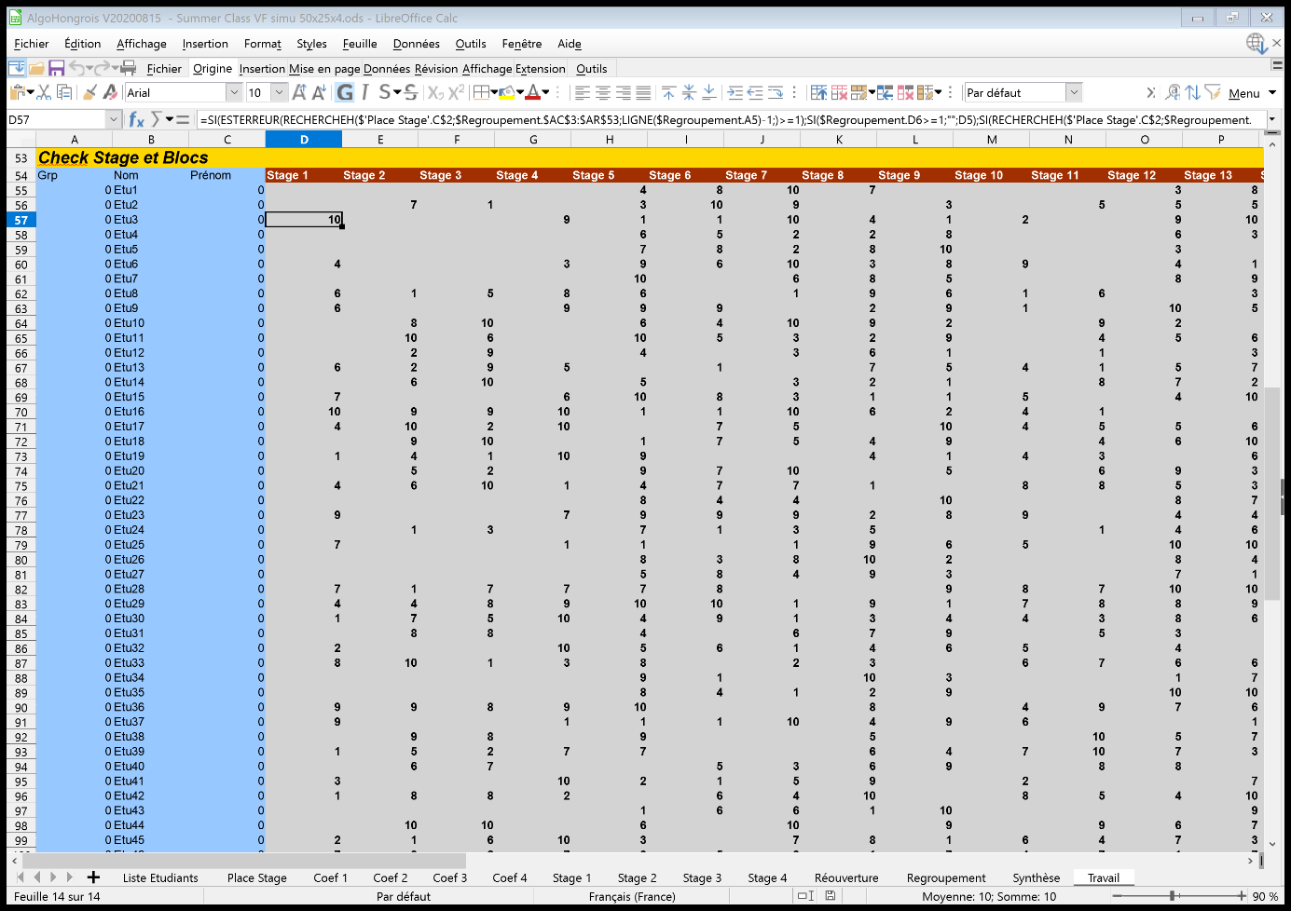

Collez uniquement les valeurs sur la feuille « Coef X » dans la partie « Notes Brutes » correspondant à la période dont vous souhaiter faire l’affectation. Pour cela faites un Ctrl + V + Maj ou clic doit collage spécial et cliquez sur le $0.

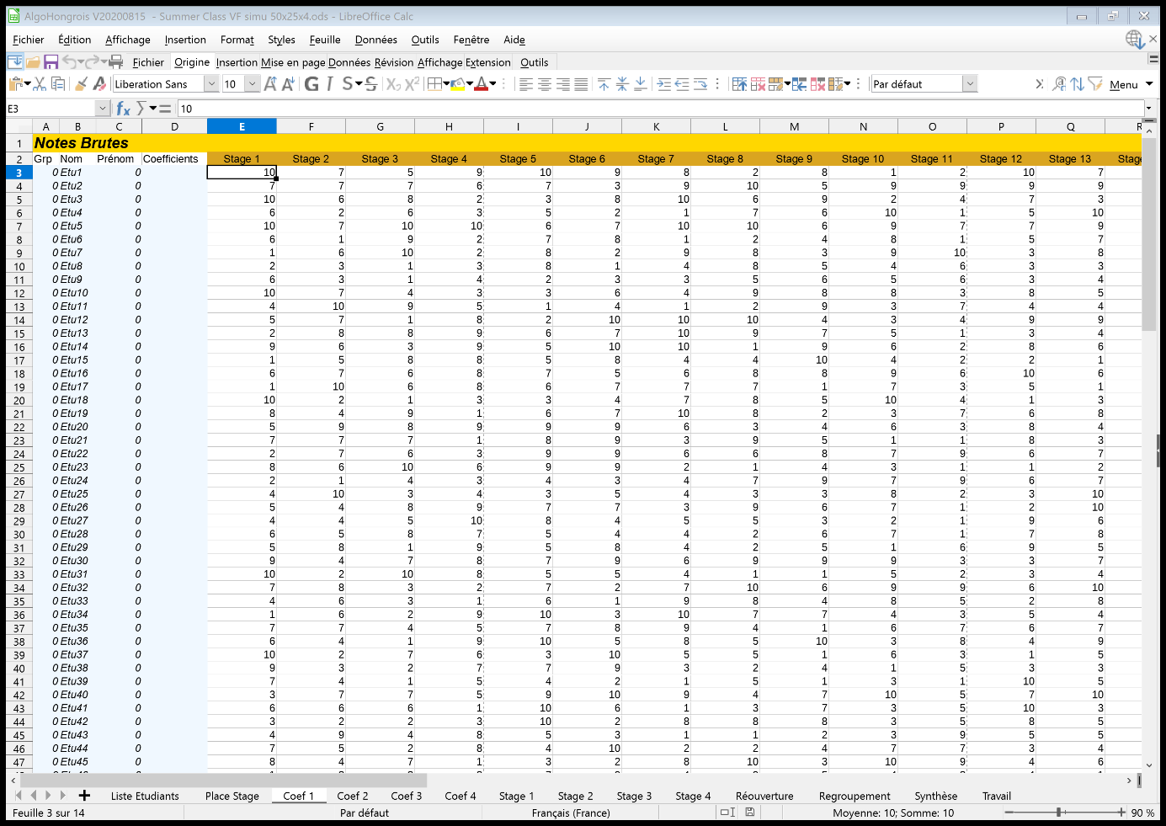

Sur cette feuille vous trouverez un deuxième tableau ramenant les notes sur 10 pour éviter les fluctuations de notations et autres stratégies « Notes Normalisées » sur lesquels sont appliqué les coefficients pour les périodes suivants la première. C’est ce tableau là qui est pris en compte par l’algorithme.

*Sauvegardez votre Classeur.*

### Solveur :

Rendez-vous sur la feuille Stage X correspondante à la période dont vous faites l’affectation.

Vous retrouvez dans la partie « Tableau Binaire » le listing de vos étudiants à gauche.

En haut vos stages avec leurs effectifs pour la période, ainsi qu’une ligne correspondant au nombre d’étudiants affectés à chaque terrain.

A droite du tableau vous retrouvez :

* Une première colonne avant celle en vert correspondant au nombre de stage attribué à chaque étudiant.
* Les 2 colonnes en vert permettant d’outre-passer l’affectation, on y reviendra dans la partie Exceptions

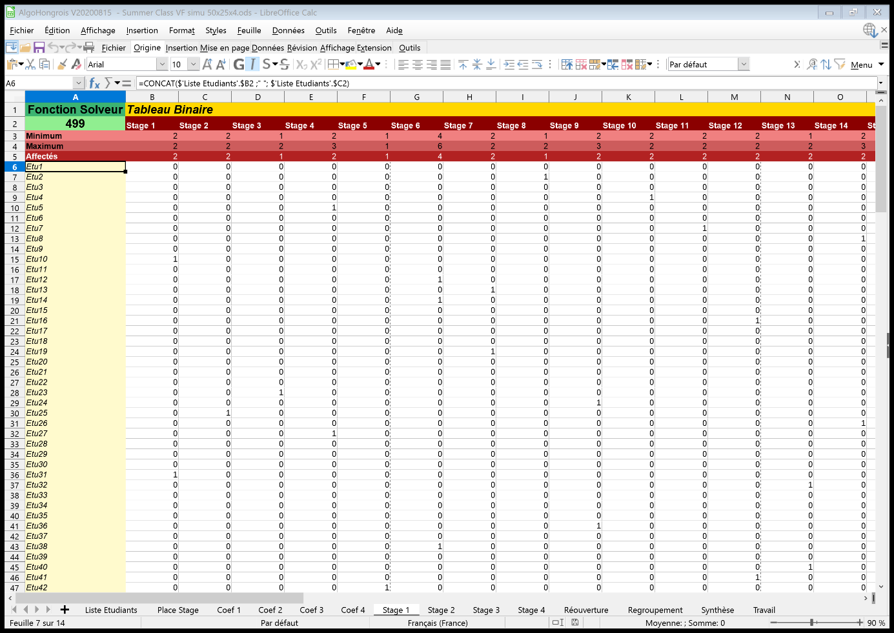

C’est maintenant que vous allez lancer l’affectation. Aller dans « Outils » puis « Solveur ».

Le solveur est en fait une fonction des tableurs qui va tester des combinaisons pour répondre à un problème donné.

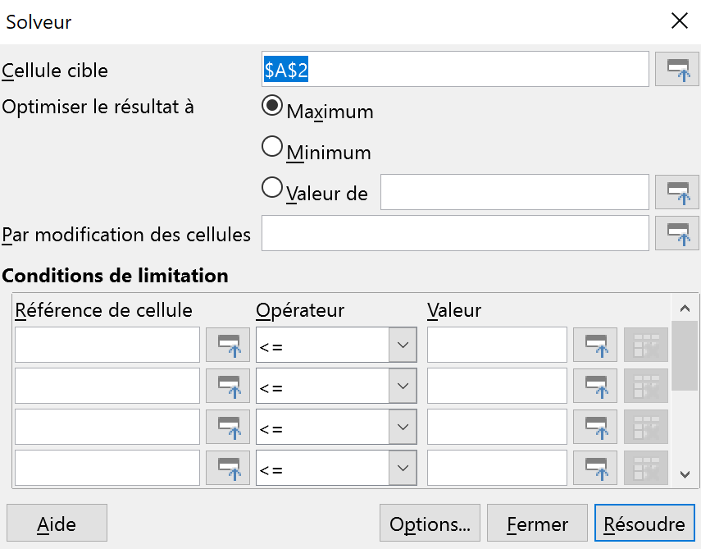

Sur cette fenêtre plusieurs réglages sont à entrer :

* Cellule cible : La cellule appelée « Fonction solveur » c’est toujours A2. Cette dernière fait la somme des valeurs obtenues en multipliant chaque case du tableau des notes et avec celle en même position dans le tableau binaire. La valeur correspond donc à la satisfaction globale (non interprétable en tant que tel)
* Optimiser la cellule à « Maximum » : en effet on veut la plus grande valeur possible pour A2.
* Par modification des cellules : les cellules que le solveur va pouvoir faire varier, ici l’intérieur du tableau binaire. Faites attention à ne pas sélectionner de ligne d’en tête en sélectionnant cette zone.

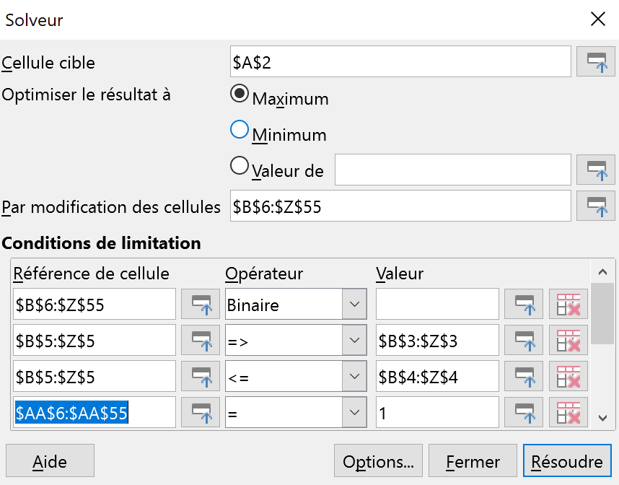Les conditions de limitations à rentrer :

* La première, la zone rentrée comme étant celle à faire varier doit être binaire.
* Le nombre d’étudiant par stage doit être supérieur au minimum sur chaque terrain.
* Le nombre d’étudiant par stage doit être inférieur au maximum sur chaque terrain.
* Tous les étudiants doivent être affecté à un terrain de stage.

NB : les références des cellules ne seront pas identiques pour vous selon le nombre de stages et d’étudiants.

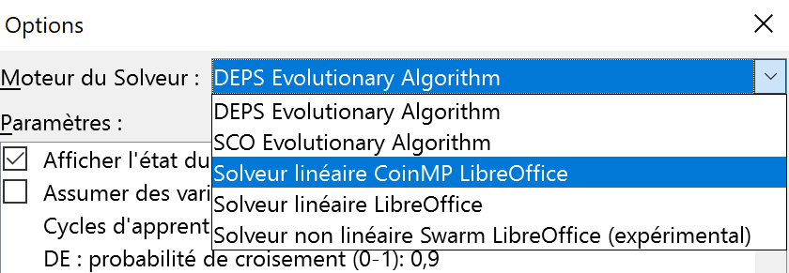

Rendez-vous dans les options et sélectionnez le moteur suivant : « Solveur linéaire CoinMP Libre Office »

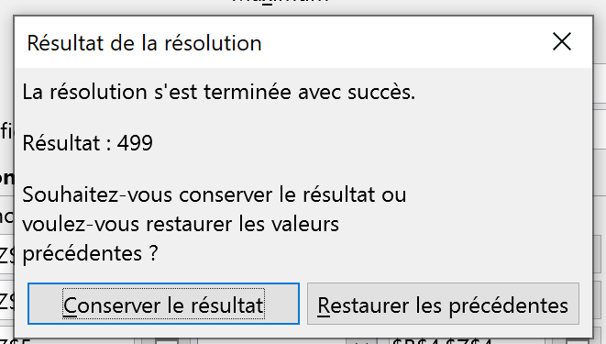

Puis cliquez sur « résoudre ». Le solveur peut tourner plusieurs heures selon la taille de vos effectifs. Une fois la solution trouvée le message suivant va s’afficher, cliquez sur « conserver le résultat ». Votre affectation est terminée.

### Résultats :

Rendez-vous sur la feuille « Synthèse » pour obtenir la liste des affectations pour la période que vous venez de faire.

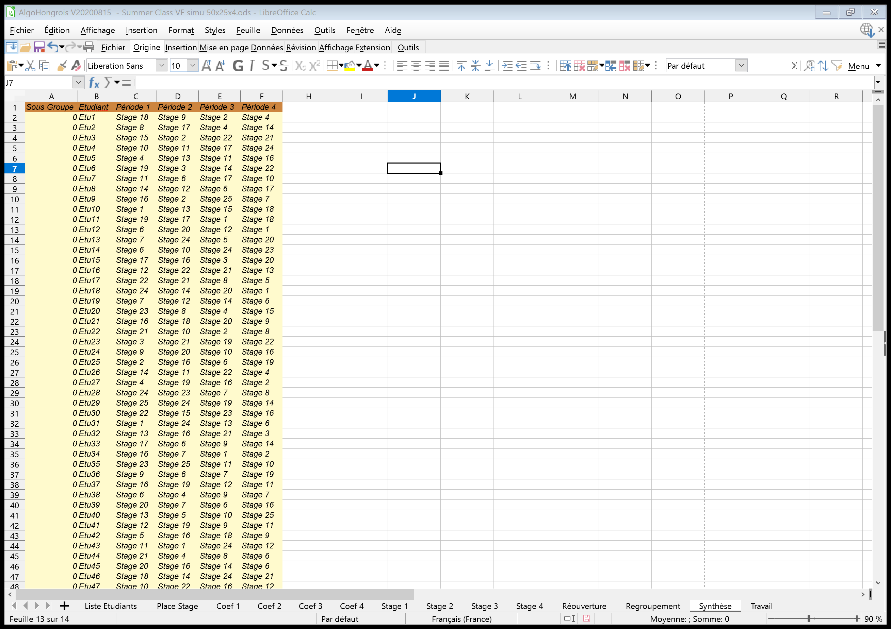

*Sauvegardez votre classeur*

## Exceptions :

### Etudiants hors algorithme :

Si tous le monde suivait l’algorithme ce serait merveilleux. Cependant il peut exister des exceptions.

Par exemple des étudiants partant en mobilité, ou ayant trouvé de leur propre chef un terrain de stage. Pour cela on peut sortir un étudiant de l’algorithme pour une période.

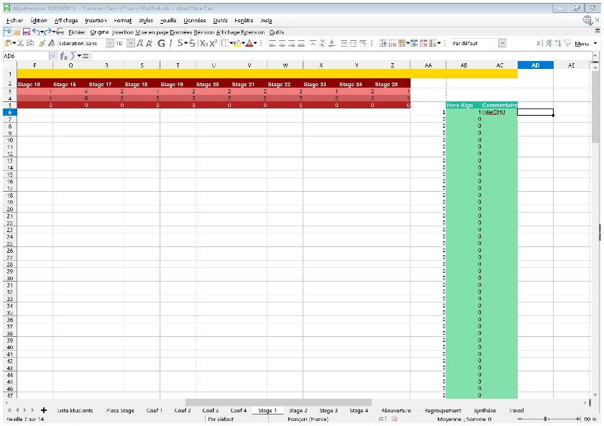Rendez-vous sur la feuille « Stage X » avant d’effectuer l’affectation. Sur cette dernière vous retrouverez tout à droite deux colonnes vertes. Pour sortir un étudiant saisissez un commentaire dans la colonne commentaire sur la ligne de l’étudiant. Imaginons pour nous InterCHU. Cela donne déjà la valeur 1 à la colonne symbolisant le nombre de stage affecté à l’étudiant. Le solveur ne lui en donnera donc pas d’autres.

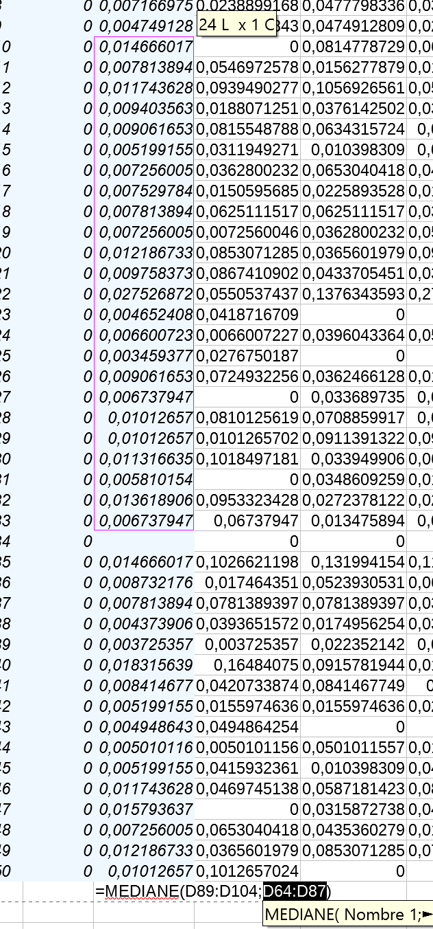Vous retrouverez ce commentaire sur la feuille « Synthèse ».

Ensuite il vous faudra neutraliser le coefficient de l’étudiant à la période suivante. Lors de l’affectation suivante il vous faudra vous rendre sur la feuille « Coef X ».

Dans le tableau notes normalisés, vous devez supprimer le coefficient de l’étudiant et le remplacer par un coefficient médian sur la promotion. Pour cela supprimez tous les coefficients des personnes hors algorithme. Dans une cellule vierge du tableur utiliser la fonction Médiane sur la liste des coefficients en ne sélectionnant pas de case vide.

### Réouverture de terrains :

Avec ce mode d’affectation il n’est de base pas possible de repasser deux fois sur le même terrain de stages ou sur des terrains du même bloc de stages.

Vous pouvez outrepasser cela avec la feuille « Réouverture » sur laquelle vous pouvez rouvrir à la fois un terrain ou un bloc pour un étudiant en saisissant un 1 dans la cellule correspondante.

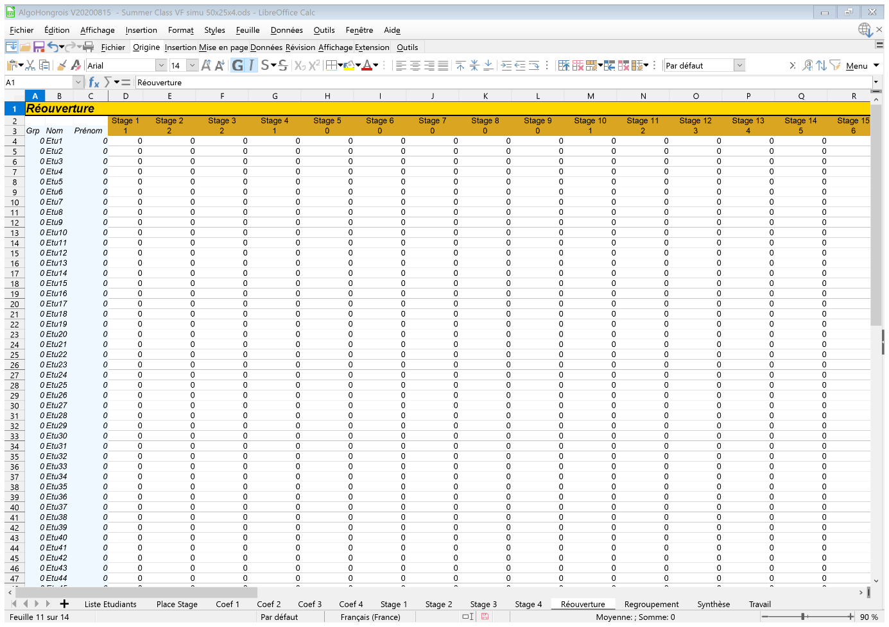

# Pour aller plus loin :

*Dans cette partie je vais vous décrire chaque feuille, sa construction et son utilité.*

## Coef X :

### Tableau « Notes Brutes » :

### Tableau « notes Normalisées » :

## Stage X :

### Tableau « Binaire » :

### Tableau « Satisfaction » :

### Tableau « Stages » :

## Réouverture :

## Regroupement :

## Synthèse :

## Travail :

### Tableau « Notes Brutes » :

### Tableau « Check Bloc et Stages » :

# Crédits :